1、进入团队项目，点击右上角Fork

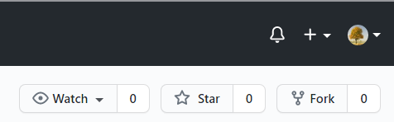

点击自己的账户

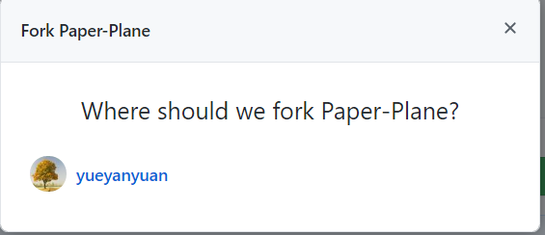

2、这时候就在你的账户下克隆了一个项目

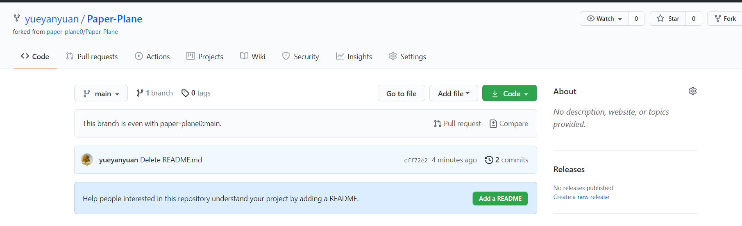

3、在本地创建一个库用于下载克隆库

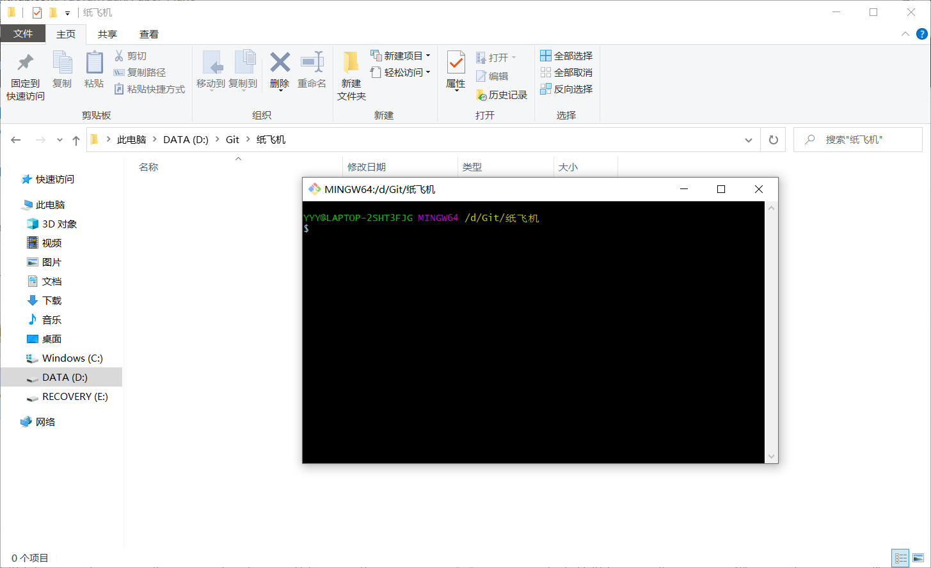

git clone <https://github.com/yueyanyuan/Paper-Plane>

执行下列代码，地址为自己账户下的克隆库。

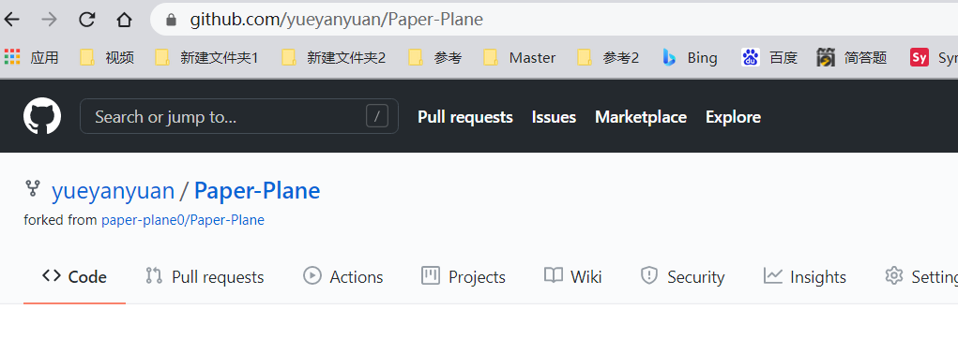

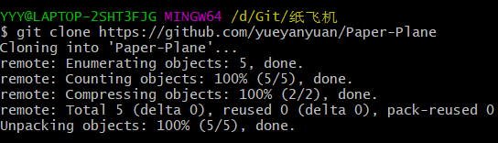

把要上传的文件放进克隆文件夹，然后上传

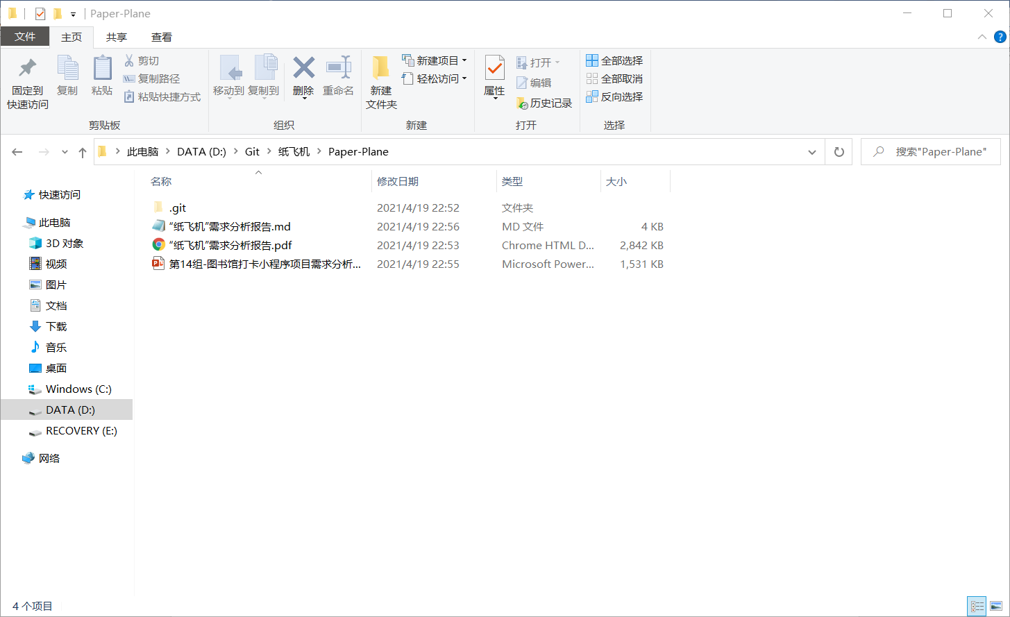

commit记得改一下你们md加的内容，我忘记改了。

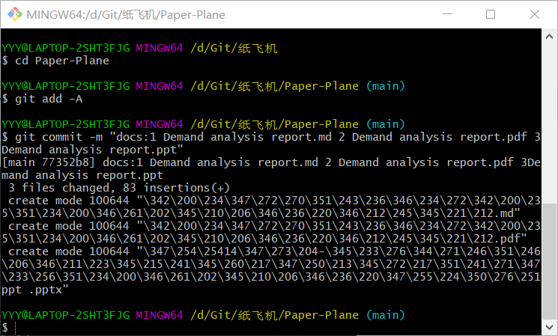

上传成功

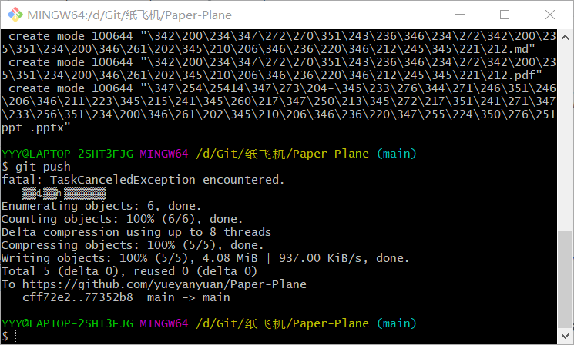

4、点击这个

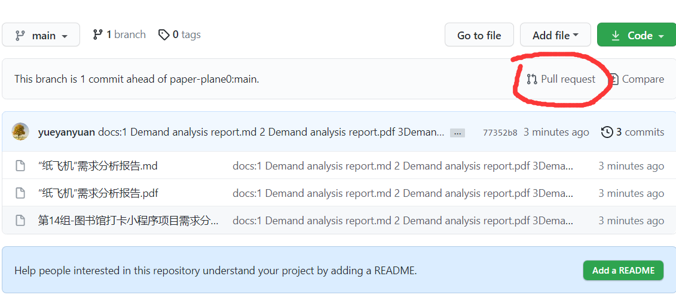

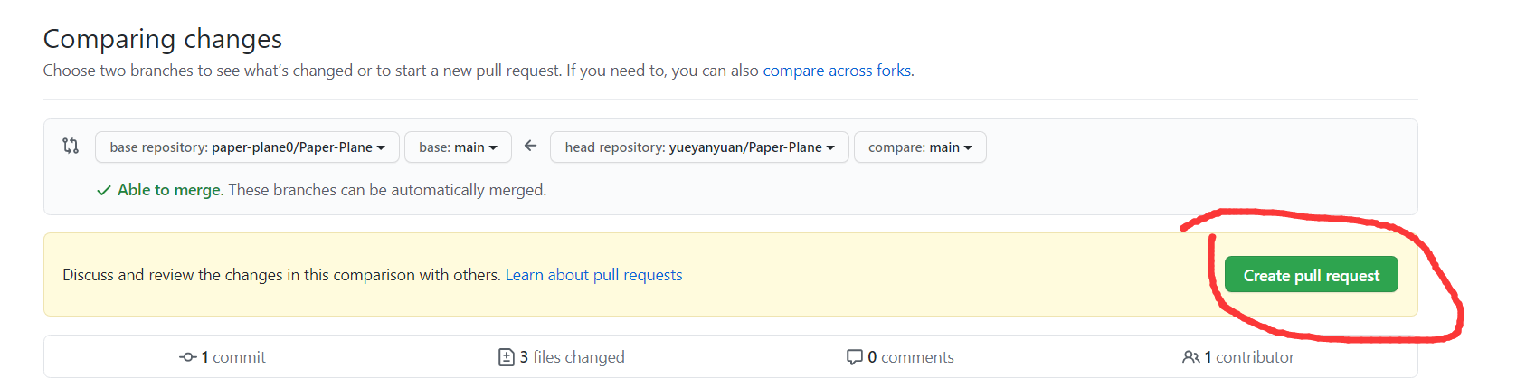

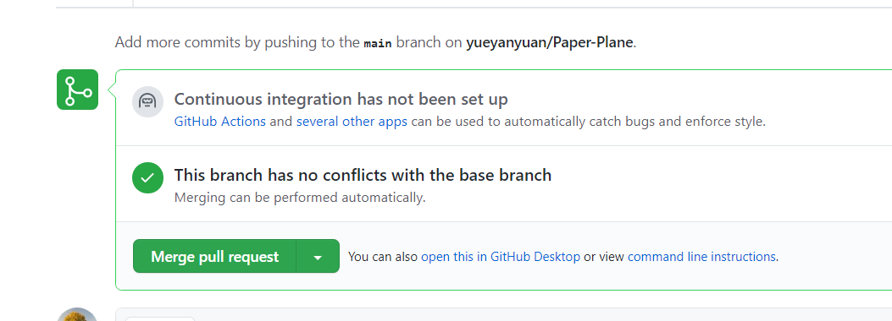

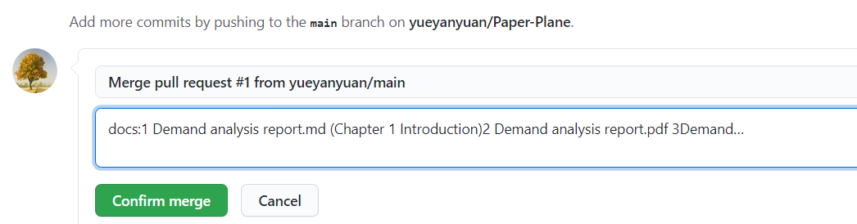

合并成功！

